**Информация к проекту решения по заявлению:**

**1.5 Гукасян Ж. Г.**

**Земельный участок:**

местоположение: г Новосибирск, **Октябрьский район,** НСТ «Рассвет»

кадастровый квартал: 54:35:071415

площадь- 804 кв. м;

Планшет № 2550

**Зонирование:** зона застройки жилыми домами смешанной этажности (Ж-1), подзона застройки жилыми домами смешанной этажности различной плотности застройки (Ж-1.1).

**Запрос: *«для индивидуального жилищного строительства (2.1) - – индивидуальные жилые дома».***

**Планируется:** для оформления земельного участка

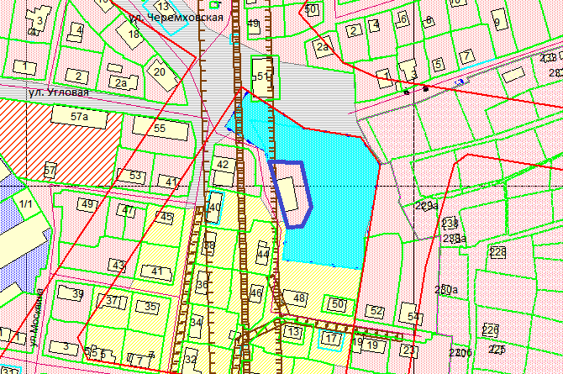

Приложения к заявлению: